Half om half koekjes (twee kleuren koekjes) Tijd: 150 minuten

 Inleiding:

Je werkt op de afdeling product ontwikkeling van Bakkerij “Koek en Zo” in Castricum. Om te zorgen dat de omzet van het bedrijf omhoog gaat moet jij het volgende doen:
-een gemak product ontwikkelen voor het goed lopende product “half om half
koekjes”.
-het product moet lang houdbaar zijn (12 maanden)
-een omverpakking maken met daarop de verplichte informatie en een korte
gebruiksaanwijzing
-tijdens de test fase werk je aan de onderstaande competentie:

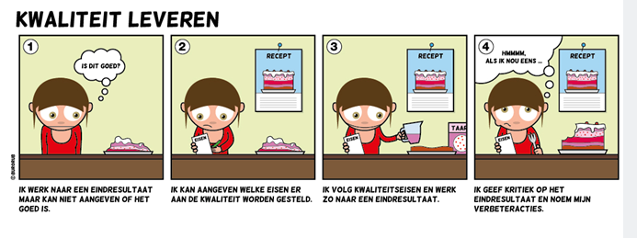
De koekjes moeten
- niet groter zijn dan 3 cm
- 2 kleuren hebben
- in productie worden gemaakt (dus niet 1 voor 1)
- allemaal hetzelfde patroon hebben
- allemaal even groot zijn
- allemaal even dik zijn

Ieder groepje maakt zijn eigen patroon in het koekje. Kijk voor inspiratie bij Google afbeelding: 2 kleuren koekjes

Teken hieronder het patroon wat jij bedacht hebt

Werkwijze:
①Ingrediënten:
- 110 gram bloem
- 55 gram witte basterdsuiker
- 80 gram margarine
- mespuntje zout

Apart houden:
- 6 gram cacao
- 10 gram bruine basterdsuiker

Materialen:
- Beslagkom
- Bakjes
- Deegroller
- Oven rek
- Bakmat
- Pannenkoekmes
- Ovenwanten
- Bestek

②Uitvoering:
Was je handen, maak je werkplek schoon, en was de materialen.

- ◻ Pak alle materialen en weeg de ingrediënten af.
- ◻ Doe de bloem, witte basterdsuiker, margarine en zout in de
beslagkom.
- ◻ Kneedt dit mengsel tot een homogene massa.
- ◻ Leg op het rek een bakmat en warm de oven voor op 170 °C
- ◻ Verdeel het deeg in twee gelijke stukken.
- ◻ Kleur 1 helft van het deeg bruin met het cacao en bruine basterdsuiker.
- ◻ Wanneer het deeg erg slap is geworden, moet het even opstijven in de
koelkast.
- ◻ Maak koekjes die voldoen aan de hierboven genoemde eisen.
- ◻ Leg de koekjes in verband op de bakmat.
- ◻ Schuif het rek in het midden van de oven.
- ◻ Bak de koekjes in ongeveer 15 minuten gaar en bruin.
- ◻ Laat de koekjes op het rek afkoelen.
- ◻ Na het afkoelen kunnen ze verpakt worden.

Was en droog je materialen na afloop en berg ze netjes op.
Maak de oven en je werkplek weer schoon.

 Reflectie en Evaluatie

- Beoordeel de gemaakte koekjes op kwaliteit:
 | ja | nee
Handen gewassen voor begin praktijk?
De koekjes zijn in productie gemaakt? (niet 1 voor 1!)
De koekjes hebben allemaal hetzelfde patroon?
Jij bent de enige (keuken) met dit koekjes patroon?
De koekjes zijn allemaal even groot?
De koekjes zijn allemaal even dik?
De koekjes zijn gaar?
De koekjes allemaal dezelfde kleur?
Waar sta jij bij de competentie “Kwaliteit leveren”: 1 – 2 – 3 – of 4? Leg uit.
…………………………………………………………………………………...
- Zouden deze koekjes verkocht kunnen worden? Waarom wel/ niet
…………………………………………………………………………………...
- Beoordeel jezelf.
Je krijgt een punt als je het onderdeel zonder hulp gedaan hebt.
Controlepunt | Punten | Gerealiseerd?
Controlepunt | Punten | Ja | Nee
Kwaliteit
Handdoek op vaste plaats opgehangen en juist gebruikt | 1
Bestekbord en afvalbakje direct klaar gezet en gebruikt | 1
Afwas in juiste volgorde: afval, voorspoelen etc. | 1
Materialen en middelen inzetten
Weegschaal juist gebruikt | 1
Oven op tijd voorverwarmt | 1
Alles uit de oven gehaald bij het voorverwarmen | 1
Veilig gewerkt met ovenwanten | 1
Instructies en procedures uitvoeren
Zelfstandig gewerkt, zonder vragen te stellen | 1
Bakjes van gemak product zijn juist gevuld | 1
De omverpakking is gemaakt met de juiste informatie | 1
Beoordeling voldoende?
Paraaf docent

Vragen en opdrachten bij de praktijk

Je gaat nu een gemak product maken.
Bij een gemak product heeft de producent al gezorgd dat een aantal niet bederfelijke onderdelen zijn afgewogen en verpakt.
a. Welke 4 ingrediënten ga je gebruiken voor het gemak product ” Half om
half koekjes”?
…………………………………………………………………………………………
…………………………………………………………………………………………
b. Laat je antwoord goedkeuren door de docent.
c. Je krijgt het materiaal voor het gemak product: 4 plastic bakjes
knipvel omverpakking
schaar
lijm
ingrediënten (zelf wegen)
c. Zet de verplichte informatie op de omverpakking.
De voedingswaarde tabel staat op de onderkant. Maak deze af met behulp
van de voedingswaarde tabel: https://www.voedingswaardetabel.nl/
type in de zoekbalk: zandkoekje
d. Maak het gemak product af.
- Laat je gemak product controleren door de docent.
- Op welke manier kun je dit gemak product verpakken, zodat de verpakking duurzamer is voor het milieu.
……………………………………………………………………………………..

